5.Индивидуальный подход. Учитывайте индивидуальные особенности каждого ребёнка. Некоторые дети могут лучше запоминать информацию с помощью зрительных образов, другие — с помощью слуховых или кинестетических.
Рекомендации:
- перед началом работы с мнемотехникой обсудите с детьми цели и задачи. Объясните, зачем нужно запоминать информацию и как это может помочь в учёбе и жизни.
- поощряйте детей экспериментировать с разными методами мнемотехники и находить те, которые наиболее эффективны для них.
- поддерживайте интерес детей к мнемотехнике, предлагая им интересные и увлекательные задания.
- следите за тем, чтобы использование мнемотехники не превращалось в механическое заучивание, а способствовало глубокому пониманию материала.
Помните, что эффективность мнемотехники зависит от индивидуальных особенностей каждого ребёнка. Важно адаптировать методы и приёмы под конкретного воспитанника, чтобы достичь наилучших результатов.
Рекомендованная литература по теме:
- Большова, Т. В. Формирование мекло-моторных функций: программа для детей (раздел с рекомендациями по мнемотехнике) / Т. В. Большова. — [б. м.], [б. г.].
- Полянская, Т. Б. Использование метода мнемотехники в обучении рассказыванию детей дошкольного возраста / Т. Б. Полянская. — [б. м.], [б. г.].
- Скоробогатова, Н. Мнемотаблицы как средство развития связной речи / Н. Скоробогатова. — [б. м.], [б. г.].
Разработка: Погорелова Т.В.- методист ОСГБУСОССЗН «Областной социально-реабилитационный центр для несовершеннолетних»
ОСГБУСОССЗН
«ОБЛАСТНОЙ СОЦИАЛЬНО-РЕАБИЛИТАЦИОННЫЙ ЦЕНТР ДЛЯ НЕСОВЕРШЕННОЛЕТНИХ»

Мнемотехника в работе с детьми в социально-реабилитационных центрах для несовершеннолетних
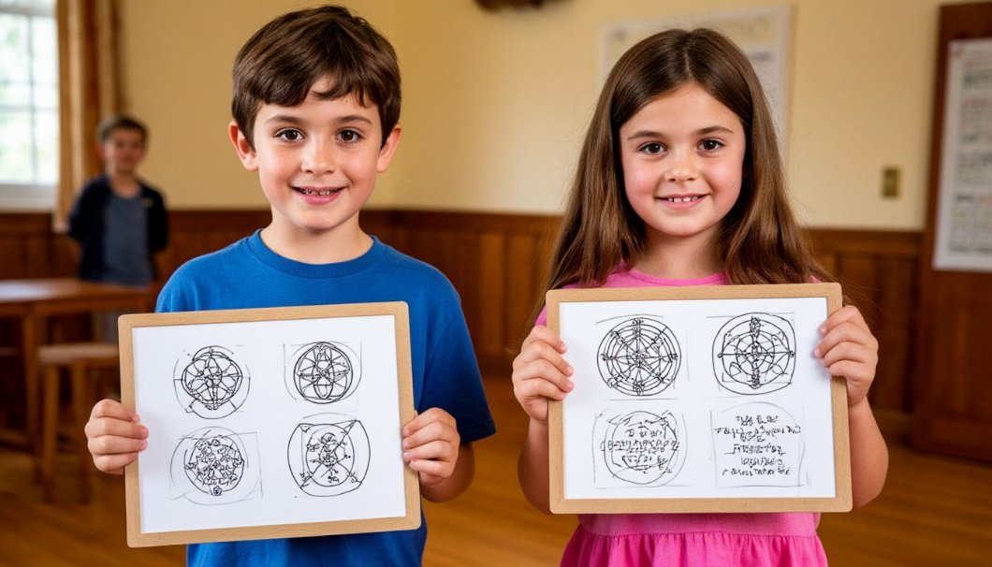

Белгород 2023 год
Мнемотехника — это система методов и приёмов, которые помогают запоминать информацию. В работе с детьми социально-реабилитационных центров мнемотехника может быть эффективным инструментом для развития памяти, внимания и речи.
Суть мнемотехники заключается в использовании ассоциаций, образов и логических связей для запоминания информации. Например, для запоминания последовательности событий можно использовать визуальные образы или ассоциации с уже известными ребёнку понятиями.
Использование мнемотехники в работе с детьми социально-реабилитационных центров может быть эффективным по нескольким причинам:
- помогает детям запоминать информацию более эффективно;
- развивает память, внимание и речь;
- способствует лучшему пониманию и усвоению материала;
- может сделать процесс обучения более интересным и увлекательным.
С какого возраста необходимо использовать мнемотехнику
Мнемотехнику можно использовать с дошкольного возраста. Однако методы и приёмы должны быть адаптированы под возраст и индивидуальные особенности каждого ребёнка.
Виды мнемоупражнений:
- Мнемоквадраты — изображения, которые обозначают одно слово или словосочетание.
- Мнемодорожки — последовательность картинок, связанных одной темой.
- Мнемотаблицы — схемы из нескольких картинок, которые помогают детям понять и запомнить текст.
Возрастные рекомендации:
- Младшая группа (3–4 года): простые мнемоквадраты для запоминания названий предметов, действий, цветов. Например, можно использовать картинки для запоминания цветов радуги.
- Средняя группа (4–5 лет): мнемодорожки для запоминания коротких стихов, загадок, рассказов. Например, последовательность картинок для запоминания простого стихотворения о временах года.
- Старшая и подготовительная группы (5–7 лет): мнемотаблицы для запоминания более сложных текстов, пересказа, составления рассказов. Например, схема для пересказа сказки или запоминания последовательности событий.
- Младший школьный возраст (7-10 лет): более сложные мнемоквадраты и мнемодорожки, содержащие больше деталей и информации. Упражнения на составление мнемодорожек самостоятельно, работа в группах и парах.
- Средний и старший школьный возраст (11-18 лет): применение мнемотехник для запоминания большого объема информации, составления плана действий, работа в командах
Принципы использования мнемотехники:
- Постепенность. Начинайте с простых упражнений и постепенно усложняйте задания. Не стоит сразу давать сложные методы запоминания, чтобы не перегрузить ребёнка.
- Наглядность. Используйте визуальные образы, картинки, схемы и другие наглядные материалы. Это поможет детям лучше усваивать информацию.
- Ассоциации. Помогите детям создавать ассоциации между новой информацией и уже известными им фактами, образами или событиями. Это облегчит запоминание.
- Системность. Регулярно практикуйте мнемотехнические приёмы в работе с детьми. Это поможет закрепить навыки и улучшить память.

